
臺北市立忠孝國民中學
邀請函
小學進路輔導說明會
親愛的家長您好!
恭喜您 貴子弟今年即將進入國中就學，為了讓家長們認識國中教學內容、孩子就讀國中的準備及我們協助孩子適性發展、有效學習的各項學習輔導措施，我們將於111年12月17日(六)上午9：30至11：30在本校活動中心，特別舉辦「小學進路輔導說明會」，竭誠邀請家中有小五或小六學生家長蒞臨參加，共同打造優質的學習環境，陪伴孩子成長學習。
校 長 郭姿秀
臺北市立忠孝國民中學 家長會長 許勝雄
教師會長 何俊彥
敬 邀
中華民國一一一年十一月四日

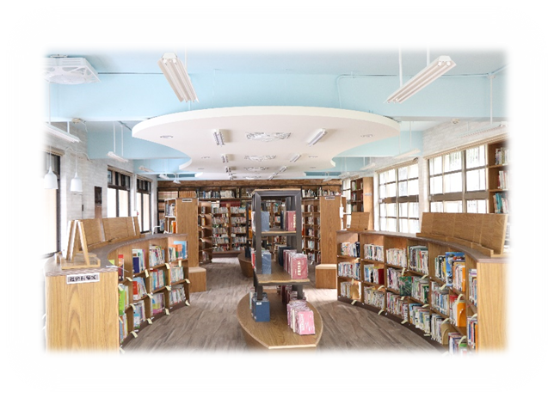
臺北市立忠孝國民中學111學年度「小學進路輔導說明會」報名表
學生姓名 |  | 性別 | 男 女  其他 | 就讀學校 | 西 縣市 國小  年 班
家長姓名 |  | 與孩子的關係 |  | 聯絡電話 | 手機：
家長姓名 |  | 與孩子的關係 |  | 聯絡電話 | (H) (O)
參加人數 |  | 家長Email
想詢問忠孝國中的問題
報名  方式 | 填妥本表後，請於12/16(五)12:00前，以下列任一方式報名：  - 線上報名：請填妥google表單https://reurl.cc/WqEYbL或掃描QR CODE    - 電話報名：報名電話(TEL)：25524890 # 61.62.63.65 或21  - 傳真報名：傳真至(Fax)：2552-1448 忠孝國中輔導室(敬請來電確認)  - 到校擲交：將本表擲交至臺北市西寧北路32號忠孝國中警衛室即可  - 有任何問題請洽25524890 # 21教務處 31學務處 61輔導室
